**Umrüstung der Straßenbeleuchtung in der Innenstadt auf energieeffiziente LED Lampen**

**Förderung durch das Bundesministerium für Umwelt, Naturschutz und Reaktorsicherheit**

Für die Beleuchtung öffentlicher Straßen, Wege und Plätze werden derzeit 744 Straßenlampen von der Stadt Borgholzhausen unterhalten. Der hierfür benötigte Strombedarf betrug noch im Jahr 2007 295.054 kWh.

Bereits im Jahr 2008 befasste sich erstmals der Ausschuss für Umweltschutz, Landschafts- und Gewässerpflege des Rates der Stadt Borgholzhausen mit der Straßenbeleuchtung im Rahmen zukünftiger Klimaschutzmaßnahmen und beschloss, den Energieverbrauch von 295.054 kWh/a für die Straßenbeleuchtung unter Berücksichtigung weiterer Vorteile der LED Technik bedarfsweise und in Einzelschritten drastisch zu reduzieren.

Aufgrund des enormen technischen Fortschritts in der LED -Technik sanken die anfänglich hohen Anschaffungskosten deutlich. Mittlerweile bietet der Markt vorrangig Lampenköpfe mit LED-Technik an. Lampenköpfe mit herkömmlicher Technik werden aufgrund der höheren Energieverbräuche im öffentlichen Bereich der Stadt Borgholzhausen nicht mehr verbaut.

Wesentliche Kostenvorteile der LED-Lampen ergeben sich durch

* den geringen Energieverbrauch,
* die sehr geringen Wartungskosten,
* lange Haltbarkeit
* und die Regelbarkeit der Lichtleistung.

Darüber hinaus haben die LED-Lampen den Vorteil, mit weniger Lichtstreuverlusten die gewünschten Bereiche zielgerichteter auszuleuchten. Durch die weitaus geringere Anziehungskraft des LED-Lichts auf nachtaktive Insekten werden sowohl negative Auswirkungen auf Insekten als auch Verschmutzungen an den Leuchtmitteln oder Abdeckscheiben deutlich reduziert.

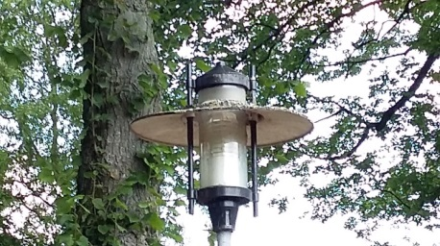

In 2017/18 werden in der Innenstadt die in 1990 verbauten 110

Leuchtenköpfe des Herstellers Hellux getauscht. Diese haben eine

Leistung von 90 Watt pro Leuchte und somit einen Gesamtenergie-

bedarf von 41.580 kWh/a.

Am 03.07.2017 hat der Ausschuss für Planungs- und Bauangelegenheiten des Rates der Stadt Borgholzhausen beschlossen, als neue Leuchte die energieeffiziente LED Leuchte der Firma Hellux, Modell Tempus zu verbauen.

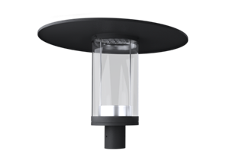

Zusätzlich wird die Anordnung der aktuellen Leuchtenstandorte

hinsichtlich einer optimalen Ausleuchtung bei deutlich reduziertem

Energieverbrauch in der Innenstadt überprüft. Die neue Leuchte verbraucht nur noch 20 W/a, wodurch der Gesamtenergiebedarf auf 9.240 kWh/a reduziert wird. Zusätzlich ist es durch die neuen Leuchten möglich, die Lichtleistung in den Nachtstunden zu reduzieren, wodurch nochmals 2.800 kWh Strom pro Jahr gespart werden können.

Wie schon bei den Maßnahmen zum energieeffizienten Umbau der Straßenbeleuchtung in den Jahren 2013,2015 und 2016 wird auch dieser Umbau mit Mitteln des Bundesministeriums für Umwelt, Naturschutz und Reaktorsicherheit gefördert.

**Nationale Klimaschutzinitiative der Bundesregierung**

Mit der Nationalen Klimaschutzinitiative initiiert und fördert das Bundesumweltministerium seit 2008 zahlreiche Projekte, die einen Beitrag zur Senkung der Treibhausgasemissionen leisten. Ihre Programme und Projekte decken ein breites Spektrum an Klimaschutzaktivitäten ab: Von der Entwicklung langfristiger Strategien bis hin zu konkreten Hilfestellungen und intensiven Fördermaßnahmen. Diese Vielfalt ist garant für gute Ideen. Die Nationale Klimaschutzinitiative trägt zu einer Verankerung des Klimaschutzes vor Ort bei. Von ihr profitieren Verbraucherinnen und Verbraucher ebenso wie Unternehmen, Kommunen und Bildungseinrichtungen.

